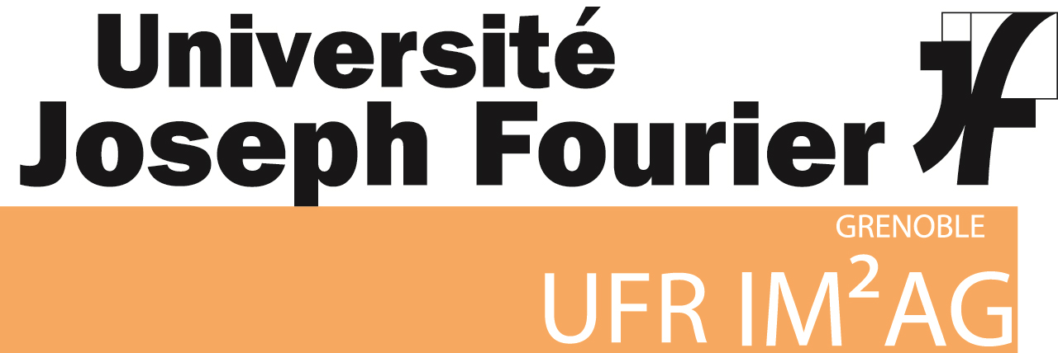

**Projet tutoré M2 MIA**

Sujet :

Contribution à la reconstruction d’assemblage CAO à partir de numérisation 3D laser : segmentation de nuages de points

Responsables :

Pablo Coves - INRIA

Jean-Claude Léon - INRIA

Etudiants :

Henry Lefèvre

Aymeric Seguret





Cahier des charges :

Etudiants concernés :

Henry Lefèvre M2 MIA

Aymeric Seguret M2 MIA

Sujet :

Contribution à la reconstruction d’assemblage CAO à partir de numérisation 3D laser

Quoi (objectif) :

Segmenter un nuage de points d’un groupe de composants d’assemblage mécanique. Ceci sera effectué par la création d’un plugin dans le logiciel CloudCompare.

Reconnaissance des supports de scans : Etau et V.

Ecriture et utilisation d’un plugin pour nettoyer le nuage de point.

Qui (gens concernés) :

Les étudiants Henry Lefèvre et Aymeric Seguret

Les responsables du projet Pablo Coves et Jean-Claude Léon

Les « clients » : Pablo Coves et Jean-Claude Léon

Où :

Les étudiants travailleront essentiellement à l’IMAG.

Les responsables disposent de bureaux à l’INRIA. Ils se déplacent à l’IMAG pour rencontrer les étudiants (Déplacement des étudiants à l’INRIA ?)

Quand :

Le projet a débuté le 8/10/2015

Il sera mené jusqu’au 25/03/2016

3 Paliers :

Premier palier (18/12/2015) : présentation de l’analyse et de l’avancement du projet

* Détailler ce qui a été fait : contexte/objectifs
* Moyens mis en œuvres
  + Humains
  + Endroits
  + Etapes de développement
  + Prise en main/temps

Second palier (janvier/février) : code finis

Troisième palier (25/03/2015) : présentation finale et solutions apportées => rédaction, livraison, documentation

Comment :

Logiciel : CloudCompare, Salomé et GantProject

Algorithme : Ransac (Schnabel), (Moving) Least Square, Hough Transform.

Combien :

Aucun budget n’est définit pour ce projet : les étudiants ne sont pas payés.

Pourquoi :

Afin de générer un modèle CAO d’une pompe EDF, les différentes pièces constituant celle-ci sont démontées et scannées. Elles sont déposées ou fixées sur un support et un scanner laser est utilisé pour rassembler les données en un nuage de point. Une fois toutes les pièces scannées, les nuages de point doivent être nettoyé (on doit supprimer les point superflues du au support lors du scan) avant de pouvoir les utilisés.

Objectifs :

* Plugin préliminaire
* Prise en main des structures de données
* Prise en main complète de CloudCompare
* Final : Délivrer le plugin résultat
* Réaliser le cahier des charges
* Construire le diagramme de Gantt et poser des dates et des objectifs

Risques :

* Problème d’installation des softwares dû au fait que l’on travaille sur le serveur de l’IMAG
* Problème de la taille de stockage des données (3,5 Go sur 5 Go max à l’IMAG)
* Ne pas réussir à faire de la reconnaissance de formes

Compte rendu :

**22/10 avec Didier Morel :**

Digramme de Gantt : aidera à poser des questions et à s’organiser = décomposition en taches

Pour décembre (premier palier) :

* Analyse du pipeline et du processus de la réponse à la problématique.
* Ecriture du cahier des charges et présentation.

**22/10 avec Pablo Coves & Jean Claude Léon :**

Première rencontre : prise de connaissance du sujet et questions préliminaires

CloudCompare : Outils de développement de la problématique (aidera à cerner la problématique et à résoudre le problème)

Problématique de base : segmenter l’objet de son support

Objet numérisé à l’aide de scanners laser

Pas forcément de support dans l’image = reconnaissance de forme

Une ou plusieurs pièces à éliminer

Outillage : support (utilisation de modèles géométriques ? à creuser … de type CAO ?? ….)

**05/11 avec Didier Morel :**

Explication de notre rencontre avec nos responsables.

Définir les risques !

Définir le langage !

Penser à construire un petit plugin pour apprendre et pour bien prendre en main le programme.

Liste des objectifs dans le plugin.

Bien progresser par étape/palier dans l’écriture du plugin.

**11/11 : férié**

**18/11 avec Didier Morel :**

Temps :

* parallèle => expliquer organisation
* combien de temps on pense passer sur chaque étape

Préciser la durée :

* fonctionne a minima et enrichir plus tard ce qui permet de préciser la durée
* ajouter des fonctions au fur et à mesure

**19/11 avec Pablo Coves (questions) :**

Plugin de base pour inspiration : Dummy_plugin

* excellente base de travail : on peut partir de cela pour construire notre plugin

Pour installer le plugin :

On doit avoir une copie en local de CloudCompare.

Au moment du make install :

Dans cmakecache.txt : Install path prefixe -> dans l’espace perso

Check to install => xxxx_plugin à on

Pour faciliter le code :

Cmake : c++11 / c++14 => Set(cmake_cxx_flags « … »)

Exemple de structures de données pour faciliter le traitement et l’apprentissage :

Dans qRansac.cpp : ligne 117 -> 132

* Conteneurs de chaque type – primitives de bases
* Pense à CAST !!!!!

**25/11 : oublie de rendez-vous !!!!**

**26/11 :**

Remise en forme et complétion du compte rendue t du cahier des charges

Construction du diagramme gantt et mise en place de date.

**02/12 avec Didier Morel :**

**Questions / réponses:**

Langages utilisé pour le plugin ?

C++ : voir le plugin « dummy »

Entrée/sortie pour le plugin ?

Entrée : Nuage de points à charger avec CloudCompare

La sélection manuelle de points sera l’entrée du plugin (m_app.getSelectionEntities …)

Sortie :

m_app.addDataBase( cchObject ) : affichage

Ce qui est attendu du plugin outre le nuage nettoyé ?

Rien de spécial : uniquement l’affichage du nuage nettoyé

Reconnaissance de forme autre que le V et l’étau ?

Non uniquement ces deux formes à reconnaitre (reconnaissance de toute forme dans nuage = sujet de thèse de Pablo Coves)